Диагностика туберкулеза у детей

Туберкулез является широко распространенным инфекционным заболеванием, имеющим высокую социальную значимость. Часто заболевание не имеет выраженных проявлений. Поэтому так важна полноценная и своевременная диагностика туберкулеза, особенно у детей.
Какие методы диагностики туберкулеза существуют сегодня?
Проба Манту
Уже более века туберкулиновая проба Манту является привычным методом выявления туберкулезной инфекции. Она используется в основном при массовой диагностике среди детей и подростков. Целью проведения туберкулиновой пробы (пробы Манту) является как раннее выявление туберкулеза, так определение необходимости повторной вакцинации здоровых детей для развития специфического иммунитета.
Суть метода заключается в том, что внутрикожно вводится специальное вещество – туберкулин – компонент микробактерий туберкулеза. Спустя три дня медицинский работник оценивает реакцию организма на него. Проба Манту – это не прививка. Этот особый тест показывает наличие иммунитета к микобактериям туберкулеза, никакого риска заражения туберкулезом от проведенной пробы нет.
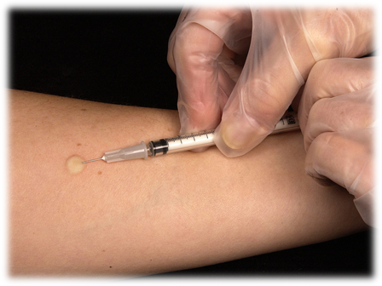
Несмотря на широкую распространенность этого метода, его дешевизну и простоту, возможность большого охвата населения, имеется ряд недостатков:
- Необходим особый уход за местом инъекции;
- Высокая частота ложноположительных или ложноотрицательных результатов, в том числе провоцируемых различными внешними и внутренними факторами.
Если ребенок был привит менее чем за месяц до пробы, переболел или было обострение какого-либо хронического заболевания, или ребенок чесал место пробы, его заклеивали пластырем, применяли антисептики – результаты могут быть искажены. Также результаты искажаются при нарушении техники проведения или качества препарата (хранили или перевозили неправильно). Реакция может возникать и при наличии в организме микроорганизмов, сходных с туберкулезными микобактериями, или при наличии аллергии, в том числе и на само вещество. Таким образом, проба Манту дает только общие представления о том, есть ли иммунитет к туберкулезу или нет.
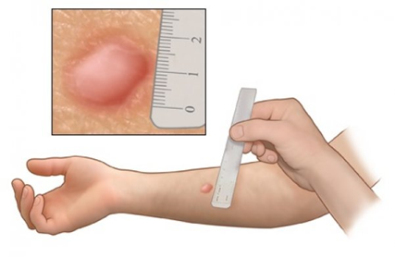
Диаскинтест
Более 10 лет назад был расшифрован геном микобактерий туберкулеза. Открытие антигенов, специфичных для M. Tuberculosis человека, позволило разработать препарат Диаскинтест® (ДСT), который представляет собой комплекс рекомбинантных белков продуцируемых специальной кишечной палочкой. Он так же, как и Манту, предназначен для внутрикожного введения. Все дети с положительной реакцией на пробу Манту, выявленные при массовых обследованиях, при наличии соответствующих показаний направляются на консультацию к детскому фтизиатру в противотуберкулезную организацию для диагностики активного туберкулеза и виража пробы Манту, где им в обязательном порядке делают внутрикожную пробу с ДСТ. При положительной реакции на ДСТ всех детей тщательно обследуют, в том числе с применением компьютерной томографии.
Диаскинтест:
- позволяет уточнять и отсеивать ложноположительные реакции на пробу Манту,
- позволяет исключить некоторые ошибки диагностики туберкулеза,
- применяется в тех случаях, когда родители отказываются от пробы Манту, потому как представляет собой еще более «чистый» препарат, содержащий только белок, по своему строению идентичный белкам микобактерий туберкулеза.
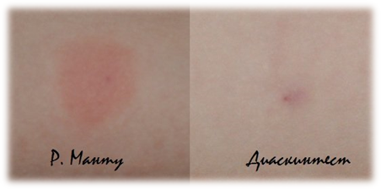
Однако, он имеет ряд недостатков, так как также может давать ложноотрицательные результаты, не выявляет ранние и латентные формы туберкулеза, стоит дороже и также зависит от многих внешних и внутренних факторов, в том числе от техники введения, состояния здоровья ребенка.
Таким образом, проведение ДСТ отсеивает детей с аллергией на туберкулин, детей с ложными положительными реакциями и выявляет именно тех детей, которые подозрительны по инфицированию туберкулезом или которые уже болеют им.
Квантифероновый тест
Один из современных методов лабораторной диагностики туберкулеза, который помогает в выявлении как активного, так и скрытого туберкулеза. При его проведении никаких внутрикожных проб не ставят, а просто забирают венозную кровь на анализ, как при любом другом лабораторном исследовании. Этот метод выявляет в крови ребенка специфический интерферон, который может обнаружиться только у инфицированных туберкулезом.
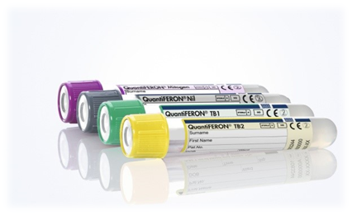
Преимуществами теста являются его высокая чувствительность и специфичность, отсутствие каких-либо противопоказаний к проведению, он может проводиться вне зависимости от вакцинаций и болезней ребенка. Результаты анализа не зависят от вакцинации БЦЖ.
Квантифероновый тест делают в тех случаях, когда требуется выявление туберкулёзной инфекции после получения сомнительных результатов пробы Манту или ДСТ. Метод может использоваться для выявления туберкулёза в детских учреждениях во время карантина (когда использование внутрикожных проб недопустимо). Также тест применяют для выявления инфекции у лиц из групп риска — медицинских работников отделений ВИЧ-инфицированных, противотуберкулезных организаций, тюремных больниц, людям с противопоказаниями для туберкулиновой пробы.
Существенным недостатком теста является то, что он не может отличить обычное инфицирование и болезнь. Большинство взрослых людей в течении жизни, так или иначе, встречаются с возбудителем туберкулеза, хотя болезнь не развивается. Кроме того квантифероновый тест в 10% случаев дает ложноотрицательные результаты (при инфицировании особым штаммом «коровьего» туберкулеза). Тест довольно дорогой, делают его далеко не во всех лабораториях.
Наряду с кванифероновым тестом применяются и такие высокоточные лабораторные исследования, как ПЦР диагностика или анализ Т-клеточного маркера туберкулеза. В целом, они обладают теми же достоинствами и недостатками, что и квантифероновый тест и их используют для уточнения диагноза.
Теперь мы видим, что нет идеального единого метода диагностики. Диагностику туберкулеза проводят комплексно и поэтапно. Это позволяет выявить детей, которым необходима консультация фтизиатра, профилактическое лечение или полноценная противотуберкулезная помощь.


